[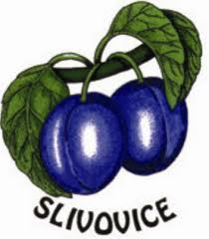](http://www.google.cz/imgres?q=%C5%A1vestky&hl=cs&sa=X&biw=1366&bih=648&tbm=isch&prmd=imvnse&tbnid=yzQE4eR8c0pZ4M:&imgrefurl=http://www.malovanenaskle.estranky.cz/fotoalbum/malovani-na-sklo/dekorace-na-sklo/svestka.jpg.html&docid=Xnyghc3B8OrC0M&imgurl=http://www.malovanenaskle.estranky.cz/img/mid/25/svestka.jpg&w=403&h=460&ei=IJNbT_WrKbPc4QS84unIDw&zoo)

**KDE: Synalov – Koliba**

**KDY: 6. 4. 2013 od 18:00**

SDH Synalov srdečně zve na ***2. košt slivovice***.

Občerstvení a hudba zajištěna.

Koštovné 100 Kč, vstupné 50 Kč.

 Více informaci naleznete na: **www.synalov.cz**